РАЗВИТИЕТВОРЧЕСКИХСПОСОБНОСТЕЙДЛЯ
ДОШКОЛЬНИКОВИМЛАДШИХШКОЛЬНИКОВВ

УСЛОВИЯХРЕАЛИЗАЦИИ ФГОС ДО
Чакрыгина Олеся Николаевна 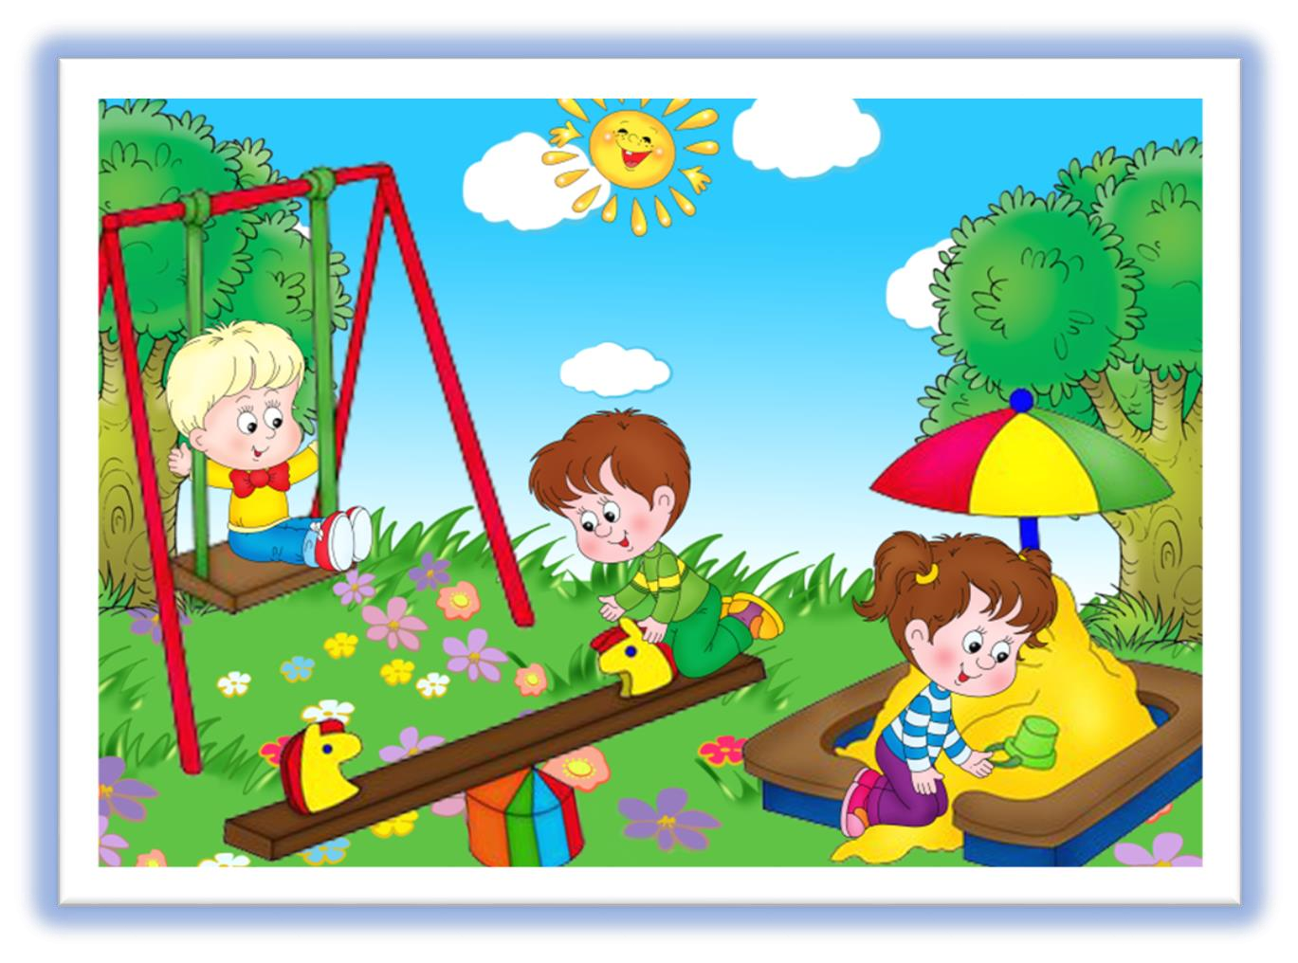воспитатель МКДОУ д/с №14

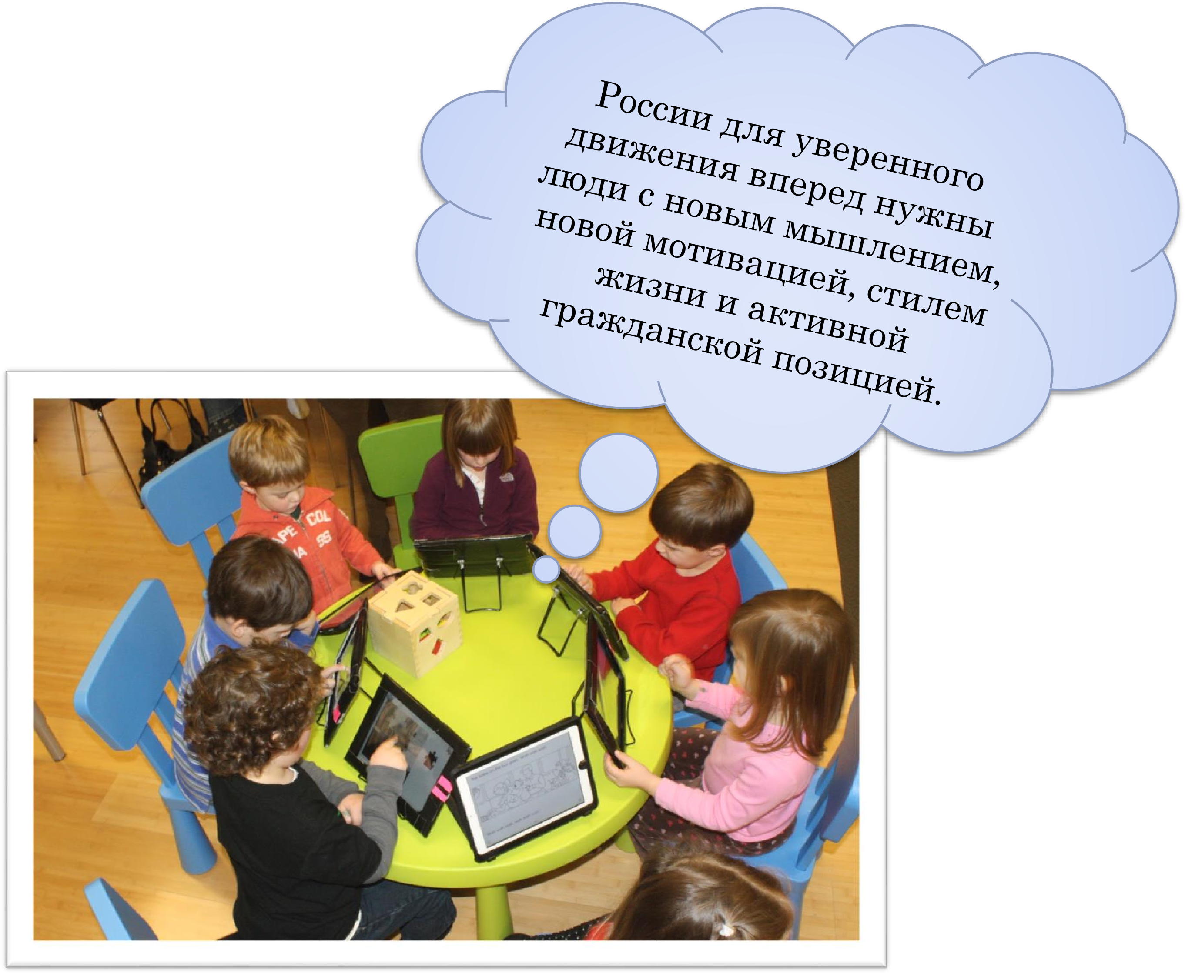

ТВОРЧЕСКИЕСПОСОБНОСТИ
Развитие творческих возможностей обучающихся важно на всех этапах школьного обучения, но особое значение имеет формирование творческого
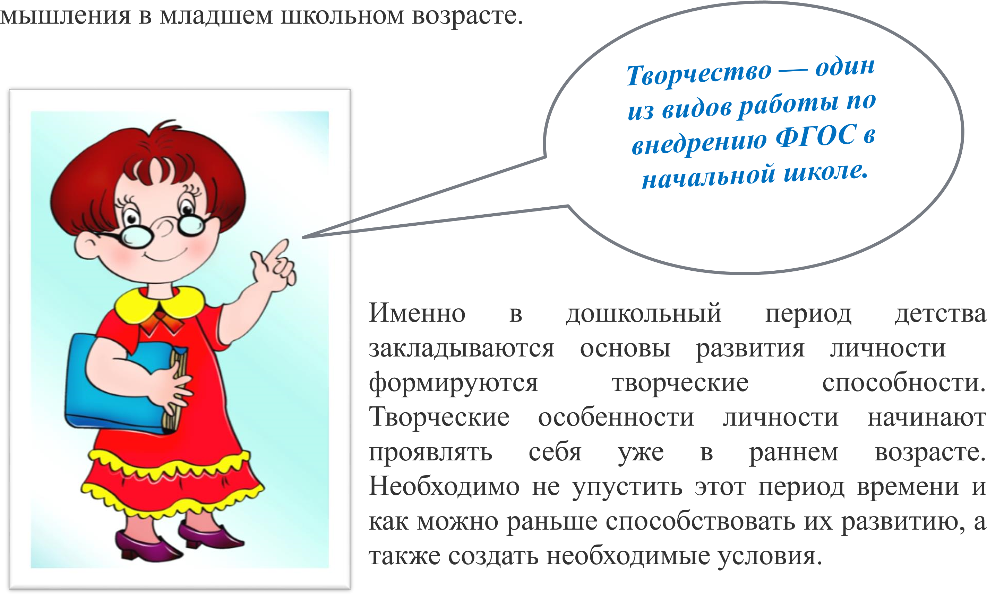и
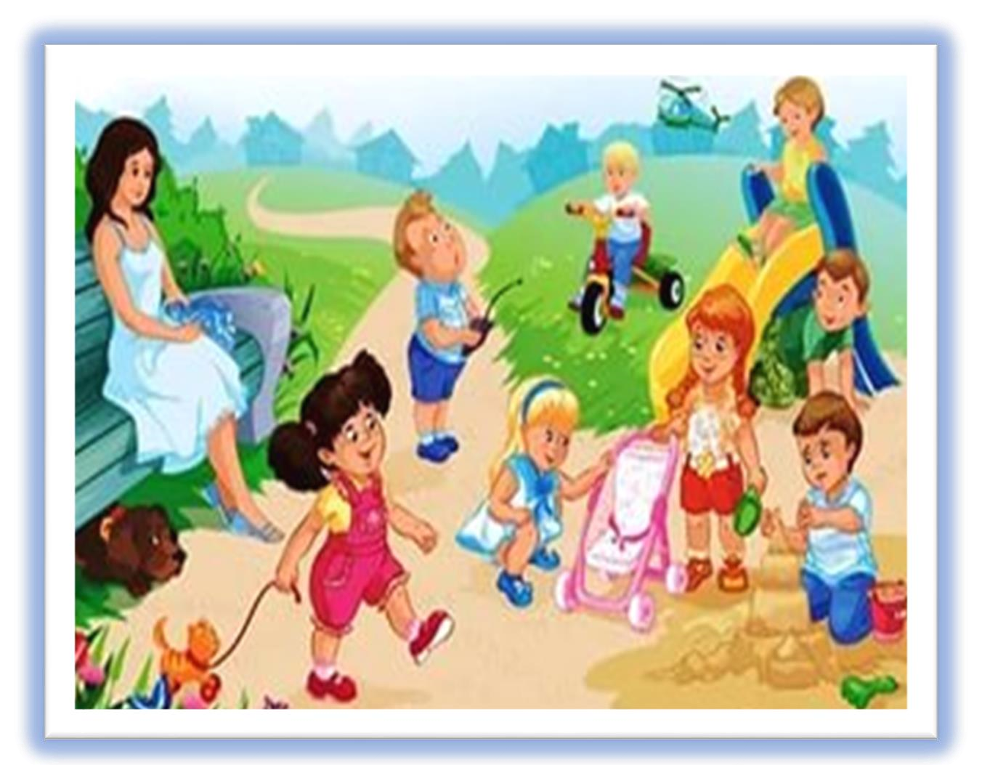
Одной из главных задач ФГОС является
сохранение и поддержка
индивидуальности ребёнка, развитие
его способностей и творческого
потенциала.
Это достигается
использованием
индивидуального подхода к
детям, который должен
пронизывать всю
образовательную и
воспитательную среду
дошкольного
образовательного
учреждения. В общении, на
занятиях, в играх
—
ни на
минуту не следует забывать,
что ребенок неповторимая
личность.
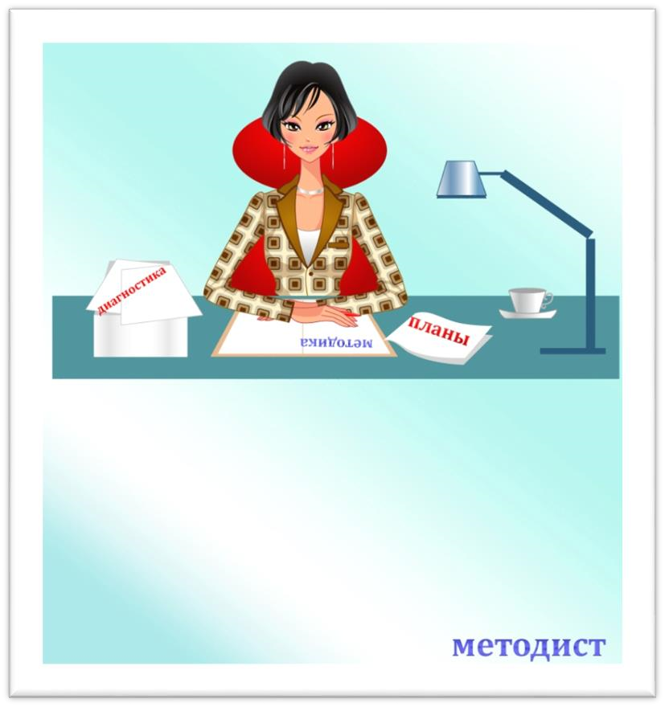
Понятие творческих способностей,
включает в себя несколько составляющих,
на развитие которых педагогу необходимо
обращать свое пристальное внимание уже
в дошкольном возрасте.
Среди
них
:
необходимость
в
открытиях
;
активность
;
умение
изобретать
и
открывать
;
инициативность
;
фантазия
;
креативность
;
свобода
воображения
;
интуиция
;
применение
на
практике
своих
знаний
и
умений
;
творческое
мышление
.
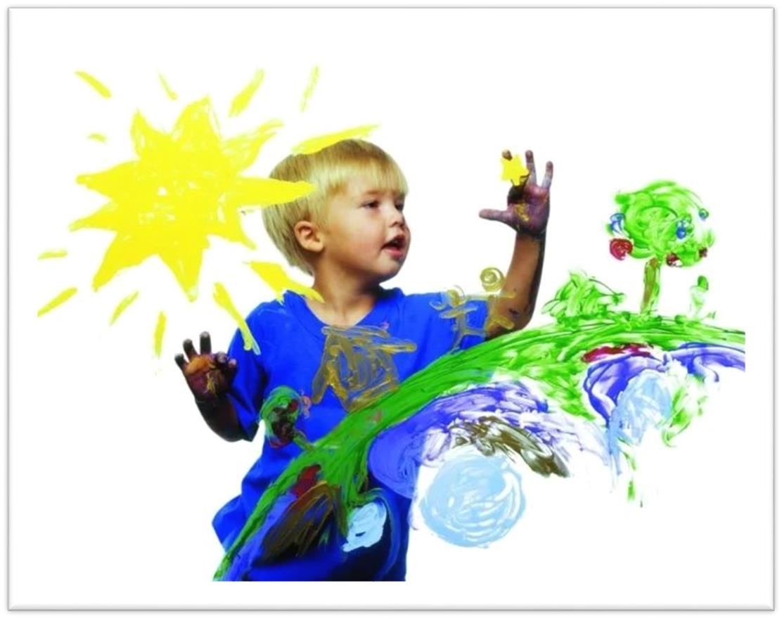
Творческие способности
ребёнка в дошкольном
детстве проявляются, прежде всего, в
рисовании, придумывании сказок, танцах, пении и
т. п. Ребенок может фантазировать вслух,
играть звуками и словами.
В дошкольном детстве ребенок хорошо понимает устную речь и может выражать свои мысли и желания.
ОСОБЕННОСТИВРАЗВИТИИТВОРЧЕСКОГО
ПОТЕНЦИАЛА
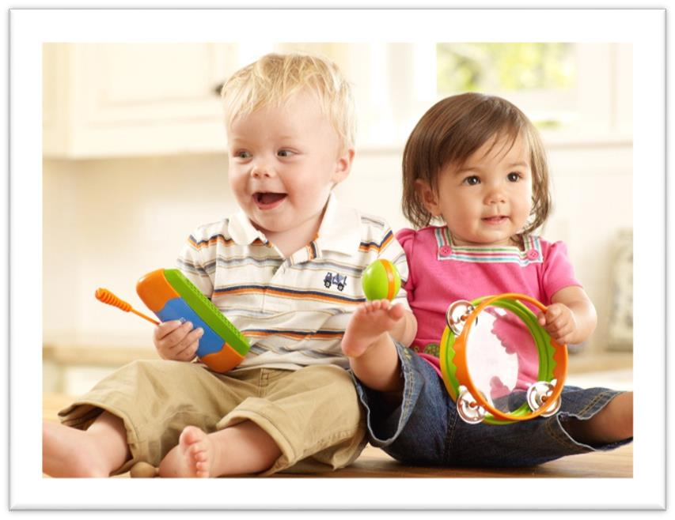
«я
сам», впервые
отмечается
инициативность в
общении и играх
1
-
2
года.
Считается,
что
в
это
время
происходит
становление
характера
и
самостоятельности
ребенка,
выражающееся
в
желании
действовать
по
собственной
воле
На
практике,
в
этом
возрасте
чаще
всего
проявляются
музыкальные
способности
.
Дети
реагируют
на
музыку
и
начинают
ритмично
двигаться,
другие
любят
находиться
в
центре
внимания
.
Задача воспитателя — увидеть это и развивать способности детей по их интересам и природным задаткам.
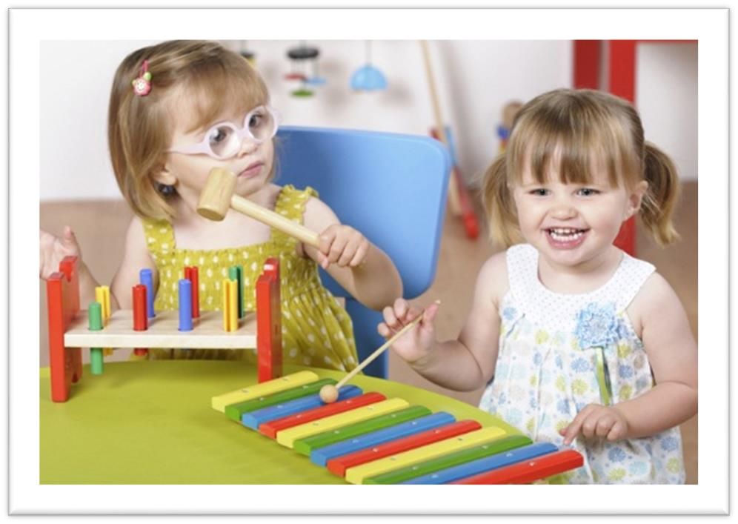
важным для становления ребенка как всех качеств,
Пик
творческой активности
малышей
3
-
4
года.
Возраст
трех
лет
является
самым
личности,
половина
присущих
взрослому,
формируются
у
ребенка
к
этому
возрасту
.
Необходимо уделять как можно больше времени индивидуальным занятиям, особое внимание, обращая на выбор упражнений и игр, направленных на развитие творческих способностей в той деятельности, в которой они проявляются у данного конкретного ребенка.
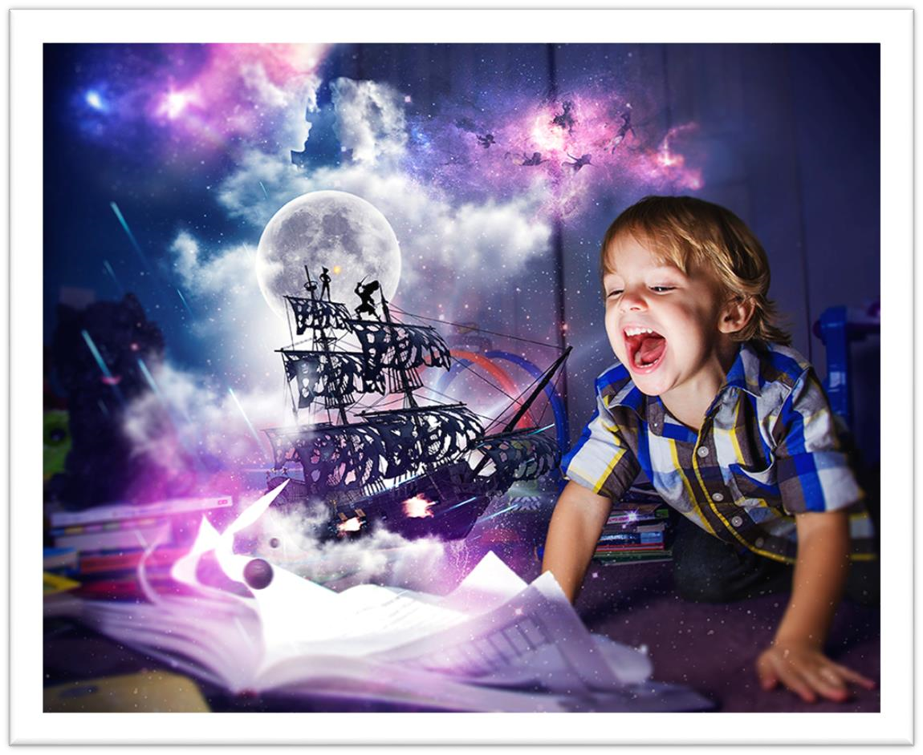
К этому возрасту ребенок обладает уже
достаточно большим словарным запасом,
интенсивно развивается логическое мышление
(
умение анализировать и обобщать,
воображение, память, фантазия).
5
-
6
лет.
Это
определяет
необходимость
включения
в
занятия
и
игры
заданий
творческого
характера,
что
способствует
подготовке
дошкольника
к
обучению
в
школе
.
ИННОВАЦИОННЫЕМЕТОДЫИСРЕДСТВАПОРАЗВИТИЮ ТВОРЧЕСКОЙАКТИВНОСТИИСАМОСТОЯТЕЛЬНОСТИ.
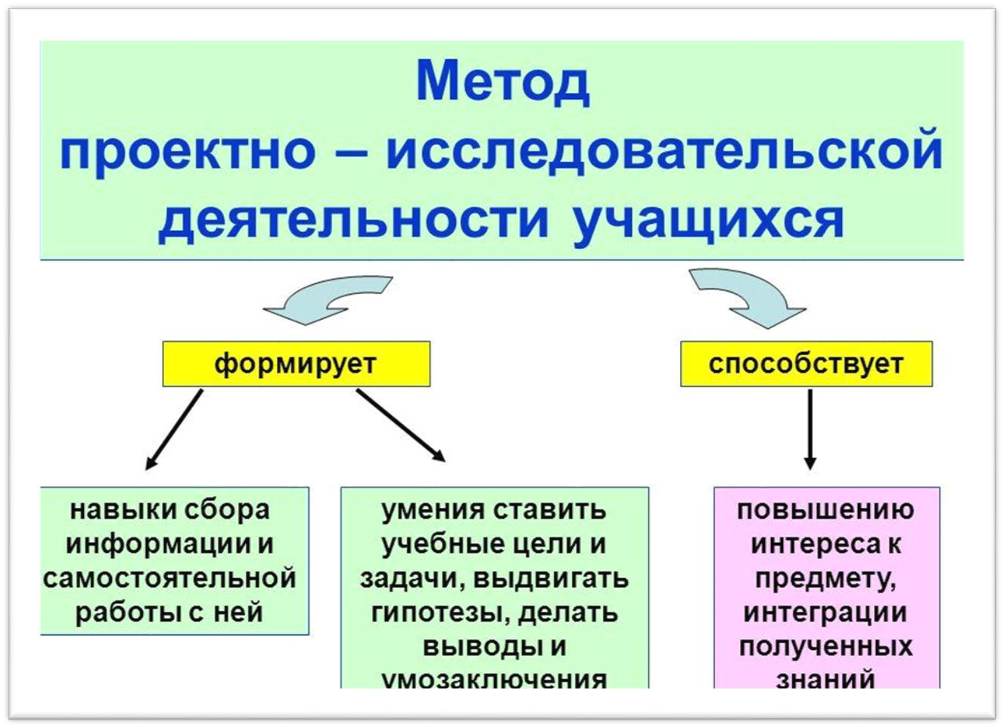
В основе познавательно-исследовательской деятельности лежит умение самостоятельно решать проблему, а, следовательно, развивать познавательные навыки.
Исследовательская деятельность дошкольников это совместная деятельность воспитанников, педагога и родителей. Цель исследовательской деятельности — создание благоприятных условий для развития творческой личности.

Проблемное обучение
это творчество, оригинальный подход, своё самобытное решение, поиск, связанный с личным «открытием». В отличие от традиционного, проблемное обучение начинается с вопроса.
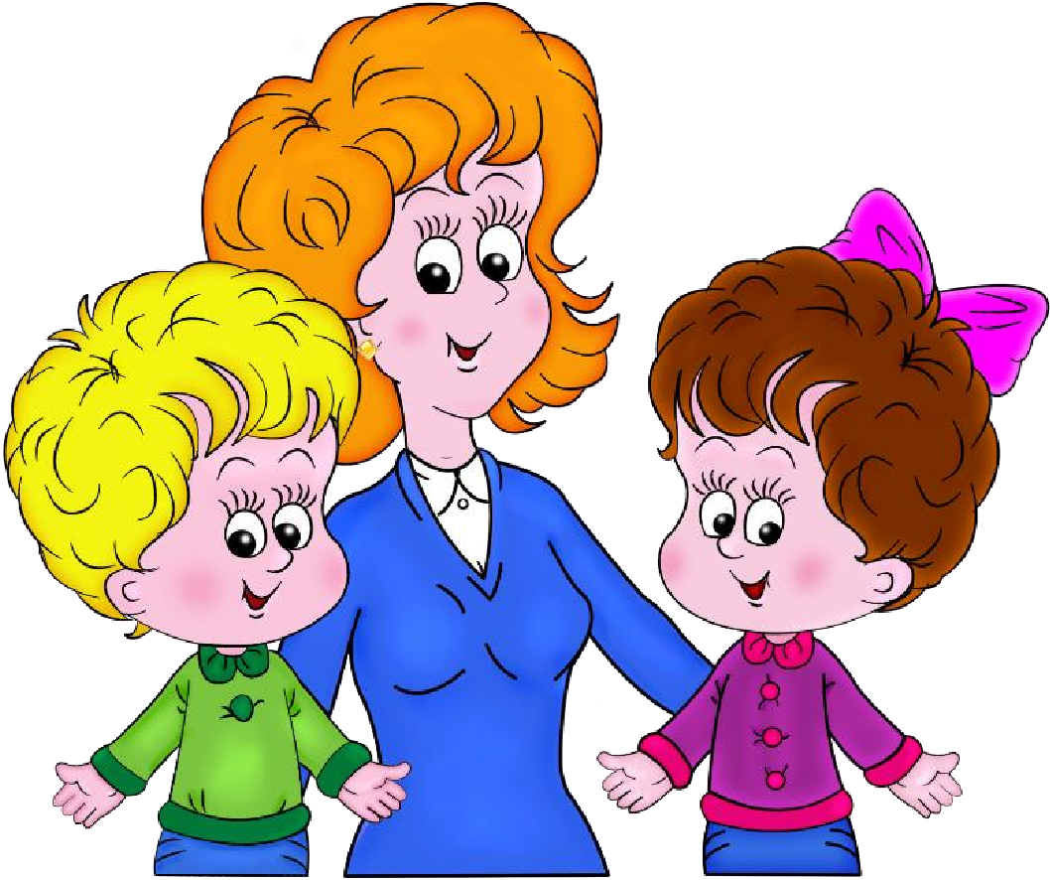
Проблемное обучение — организованный педагогом способ активного взаимодействия ребёнка с содержанием обучения, в ходе которого он приобщается к объективным противоречиям научного знания и способам их разрешения, учится мыслить, творчески усваивать знания.
Путем создания проблемной ситуации моделируются условия исследовательской деятельности и развития творческого мышления.
Компонентами проблемной ситуации являются объект и субъект познания и мыслительное их взаимодействие, особенности которого зависят от учебного материала и дидактических приемов организации познавательной деятельности.

НЕТРАДИЦИОННЫЕВИДЫИЗОБРАЗИТЕЛЬНОЙ ДЕЯТЕЛЬНОСТИДЕТЕЙ
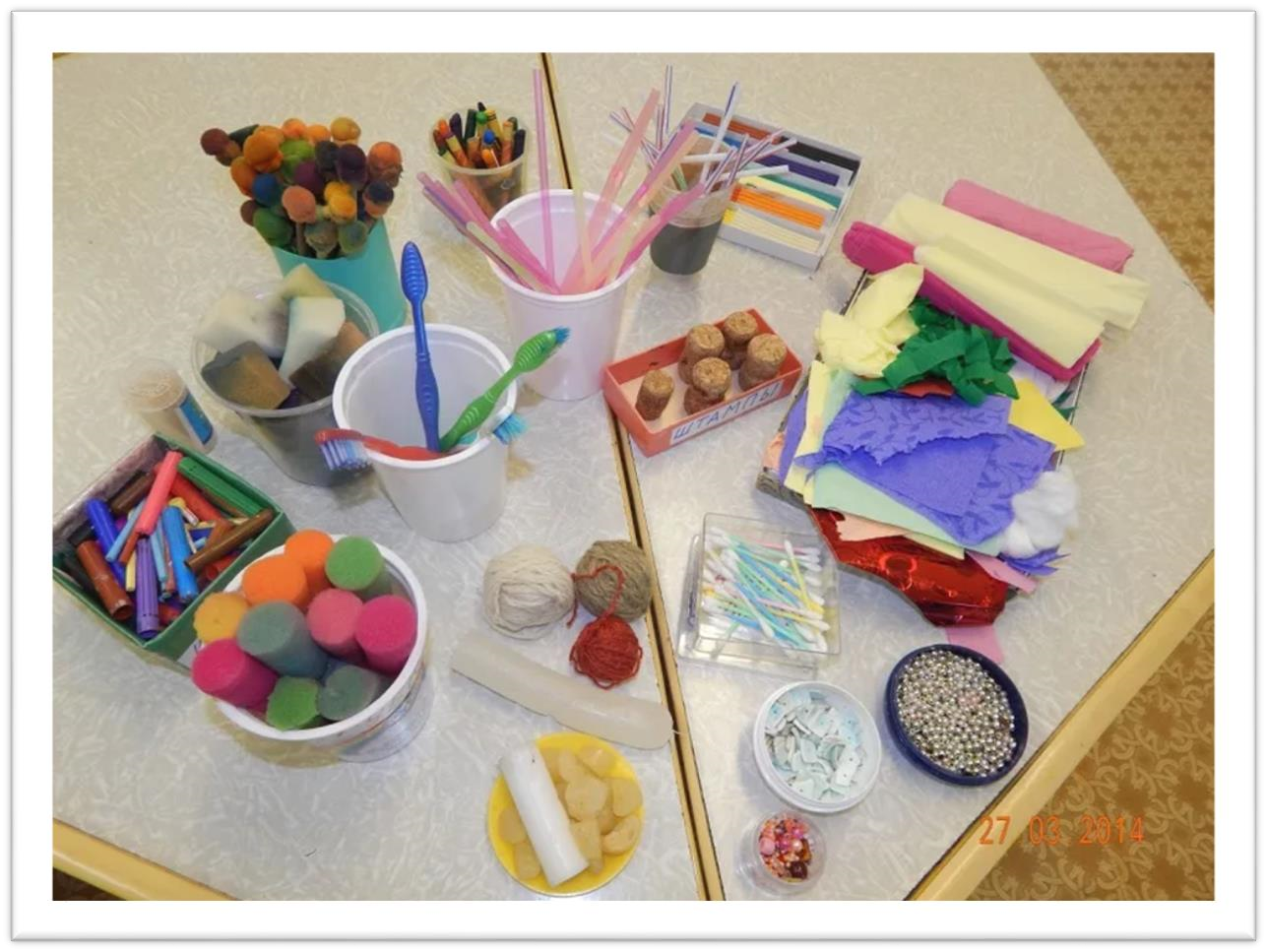
Рисование нетрадиционными способами — это огромная возможность для детей думать, пробовать, искать, экспериментировать, а самое главное, самовыражаться. Нетрадиционные техники рисования — это толчок к развитию воображения, проявлению самостоятельности, инициативы, выражения индивидуальности.

ИГРОВОЙМЕТОД
В соответствии с ФГОС специфическая деятельность для детей дошкольного возраста — это, прежде всего, игра.
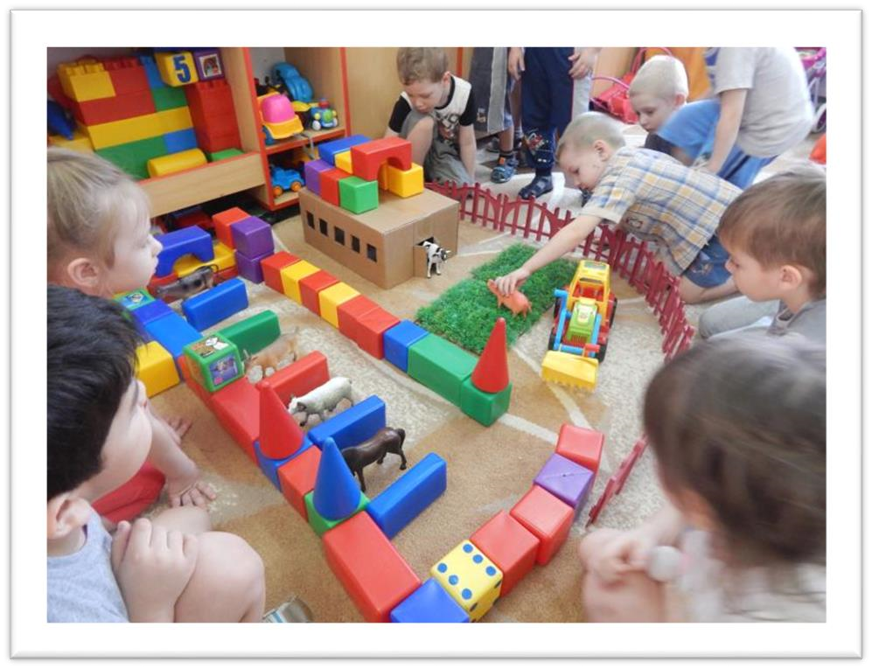
Игра — первая деятельность, которой принадлежит особенно значительная роль в развитии личности, в формировании ее свойств и обогащении ее внутреннего содержания.
Игра взрослого человека и ребенка, связанная с деятельностью воображения, выражает тенденцию, потребность в преобразовании окружающей действительности. Проявляясь, эта способность к творческому преобразованию действительности в игре впервые и формируется. В этой способности, отображая, преображать действительность, заключается основное значение игры. Игра теснейшим образом связана с развитием личности, и именно в период ее особенно интенсивного развития
— в детстве — она приобретает особое значение.
Для развития способностей ребенка, взрослым необходимо помнить, что для него значимо их мнение, поэтому родителям нужно стимулировать его на действие, не забывать хвалить, давать волю детской фантазии.
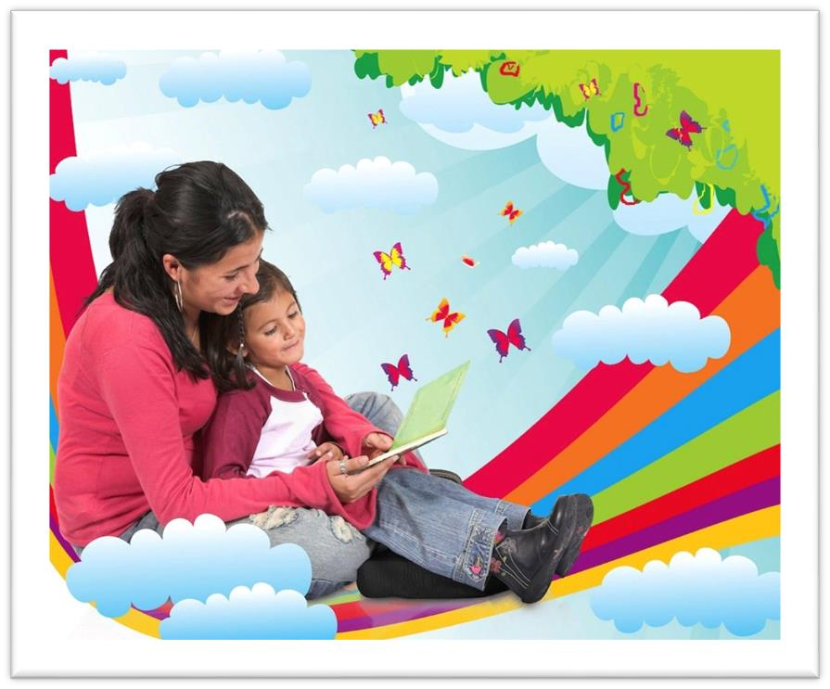
Таким образом, развитие творческих способностей дошкольников возможно при организации различных видов деятельности.
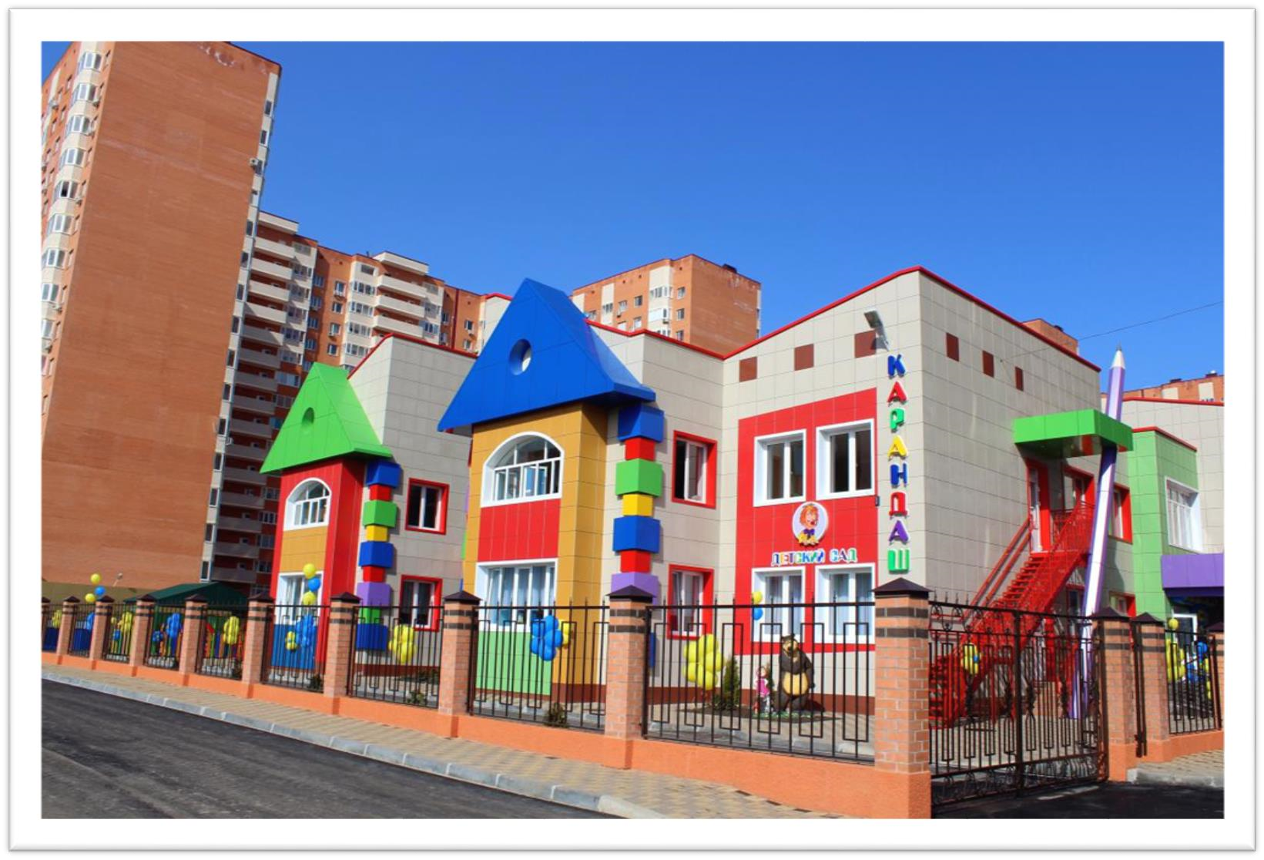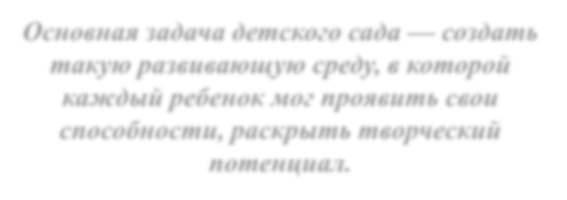
Основная задача детского сада
—
создать
такую развивающую среду, в которой
каждый ребенок мог проявить свои
способности, раскрыть творческий
потенциал.

